**ΓΙΑ ΤΟΥΣ ΜΑΘΗΤΕΣ- ΜΑΘΗΤΡΙΕΣ ΤΟΥ ΣΤ1**

**ΠΑΡΟΥΣΙΑΣΗ** **ΕΥΡΩΠΑΪΚΗΣ** **ΧΩΡΑΣ**

* Όνομα χώρας – πρωτεύουσα
* Η θέση της στην Ευρώπη ,βόρεια, νότια .κλπ
* Χώρες που συνορεύει
* Έκταση , πληθυσμός
* Νόμισμα
* Θρησκεία
* Γλώσσα
* Παραδοσιακά προϊόντα
* Κλίμα
* Αξιοθέατα τα πιο σημαντικά
* Λίγα λόγια για ένα αξιοθέατο, όποιο θέλω.
* Μεγάλους καλλιτέχνες-επιστήμονες που είναι παγκοσμίως

γνωστοί από τη χώρα αυτή.

* Ζωγραφίζω τη σημαία της χώρας.

Η εργασία θα παρουσιαστεί με το άνοιγμα των σχολείων.

Να είναι γραμμένη με στυλό, σε φύλλα για να μπορέσουμε να την τοιχοκολλήσουμε.

Φωτογραφίες θα εκτυπώσουμε και στο

σχολείο.

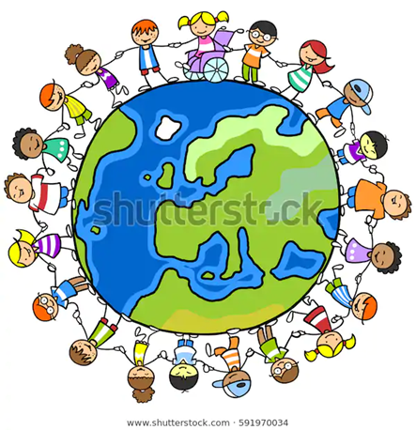

Στέλνω τα ονόματα με τις χώρες που αναλαμβάνει ο καθένας.

Θεανώ – ΑΥΣΤΡΙΑ -ΤΣΕΧΙΑ

Νίκος- ΒΕΛΓΙΟ -ΜΟΝΑΧΟ

Γιώργος -ΓΕΡΜΑΝΙΑ-ΔΑΝΙΑ

Χάρης -ΕΛΒΕΤΙΑ -ΚΥΠΡΟΣ

Χρήστος-ΗΝΩΜΕΝΟ ΒΑΣΙΛΕΙΟ-ΝΟΡΒΗΓΙΑ

Γαβριήλ -ΙΤΑΛΙΑ-ΦΙΛΑΝΔΙΑ

Ειρήνη Ε.- ΟΛΛΑΝΔΙΑ-ΠΟΛΩΝΙΑ

Παναγιώτα -ΓΑΛΛΙΑ-ΒΑΤΙΚΑΝΟ

Άγγελος -ΟΥΓΓΑΡΙΑ-ΣΟΥΗΔΙΑ

Λάμπρος-ΡΟΥΜΑΝΙΑ-ΑΓ.ΜΑΡΙΝΟΣ

Ειρήνη Κ.-ΠΟΡΤΟΓΑΛΙΑ-ΜΑΛΤΑ

Ίρις-ΙΣΠΑΝΙΑ-ΚΡΟΑΤΙΑ

Δημήτρης-ΙΡΛΑΝΔΙΑ-ΜΟΛΔΑΒΙΑ

Αντώνης – ΑΛΒΑΝΙΑ –ΒΟΣΝΙΑ

Κωνσταντίνος – ΛΟΥΞΕΜΒΟΥΡΓΟ - ΙΣΛΑΝΔΙΑ

ΕΥΧΟΜΑΙ ΝΑ ΕΙΣΤΕ ΟΛΟΙ ΚΑΛΑ. ΣΑΣ ΣΚΕΦΤΟΜΑΙ ΚΑΙ ΜΟΥ ΛΕΙΠΕΤΕ!!!!!!!!!!!!

ΦΙΛΑΚΙΑ!!!!